**表格：**

|  |  |  |  |
| --- | --- | --- | --- |
| 事件 | 前条件 | 后条件 | 相关角色（资源） |
| 报名注册 | 新学员、驾校管理办公室 | 待缴费学员、驾校管理办公室 | 学员、驾校管理办公室 |
| 登记、收取费用 | 待缴费学员、财务处 | 正式学员、财务处 | 学员、财务处 |
| 交规理论学习 | 正式学员 | 交规理论学习结束 | 学员 |
| 交规理论考试 | 交规理论学习结束 | 交规理论考试结束 | 学员 |
| 交规理论考试通过 | 交规理论考试结束 | 交规理论学习部分完成 | 学员 |
| 交规理论考试未通过 | 交规理论考试结束 | 正式学员 | 学员 |
| 开始小路考项目学习 | 交规理论学习部分完成、教练 | 小路考项目学习中 | 学员、教练 |
| 完成小路考项目学习 | 小路考项目学习中 | 小路考学习结束、教练 | 学员、教练 |
| 小路考考试开始 | 小路考项目学习结束、考官 | 项目一待考 | 学员、考官 |
| 项目一考核 | 项目一待考 | 项目二待考 | 学员、考官 |
| 项目二考核 | 项目二待考 | 项目三待考 | 学员、考官 |
| 项目三考核 | 项目三待考 | 项目四待考 | 学员、考官 |
| 项目四考核 | 项目四待考 | 项目五待考 | 学员、考官 |
| 项目五考核 | 项目五待考 | 小路考考试结束、考官 | 学员、考官 |
| 放弃项目五考核 | 项目五待考 | 小路考考试结束、考官 | 学员、考官 |
| 小路考考核通过 | 小路考考试结束 | 小路考部分完成 | 学员 |
| 小路考考核未通过 | 小路考考试结束 | 交规理论学习部分完成 | 学员 |
| 开始大路考项目学习 | 小路考部分完成、教练 | 大路考项目学习中 | 学员、教练 |
| 完成大路考项目学习 | 大路考项目学习中 | 大路考学习结束、教练 | 学员、教练 |
| 大路考第一次考试开始 | 大路考学习结束、考官 | 大路考第一次考试、考官 | 学员、考官 |
| 大路考第一次加练 | 大路考第一次考试结束、教练 | 大路考第一次加练结束、教练 | 学员、教练 |
| 大路考第二次考试开始 | 大路考第一次加练结束、考官 | 大路考第二次考试结束、考官 | 学员、考官 |
| 大路考第二次加练 | 大路考第二次考试结束、教练 | 大路考第二次加练结束、教练 | 学员、教练 |
| 大路考第三次考试开始 | 大路考第二次加练结束、考官 | 大路考第三次考试结束、考官 | 学员、考官 |
| 大路考第一次考核通过 | 大路考第一次考试结束 | 大路考部分完成 | 学员 |
| 大路考第二次考核通过 | 大路考第二次考试结束 | 大路考部分完成 | 学员 |
| 大路考第三次考核通过 | 大路考第三次考试结束 | 大路考部分完成 | 学员 |
| 大路考考核未通过且尝试次数已达三次 | 大路考第三次考试结束 | 多次未通过被强制要求放弃 | 学员 |
| 领取学习经历证明和部分费用 | 多次未通过被强制要求放弃、驾校管理办公室 | 离开驾校 | 学员 |
| 文明驾驶理论学习 | 大路考部分完成 | 文明驾驶理论学习结束 | 学员 |
| 文明驾驶理论考试 | 文明驾驶理论学习结束 | 文明驾驶理论考试结束 | 学员 |
| 文明驾驶理论考试通过 | 文明驾驶理论考试结束 | 文明驾驶理论部分完成 | 学员 |
| 文明驾驶理论考试未通过 | 文明驾驶理论考试结束 | 大路考部分完成 | 学员 |
| 办理证件 | 文明驾驶理论部分完成 | 成功获得驾照 | 学员 |

**Petri网：（模型文件名为zeng.hps）**

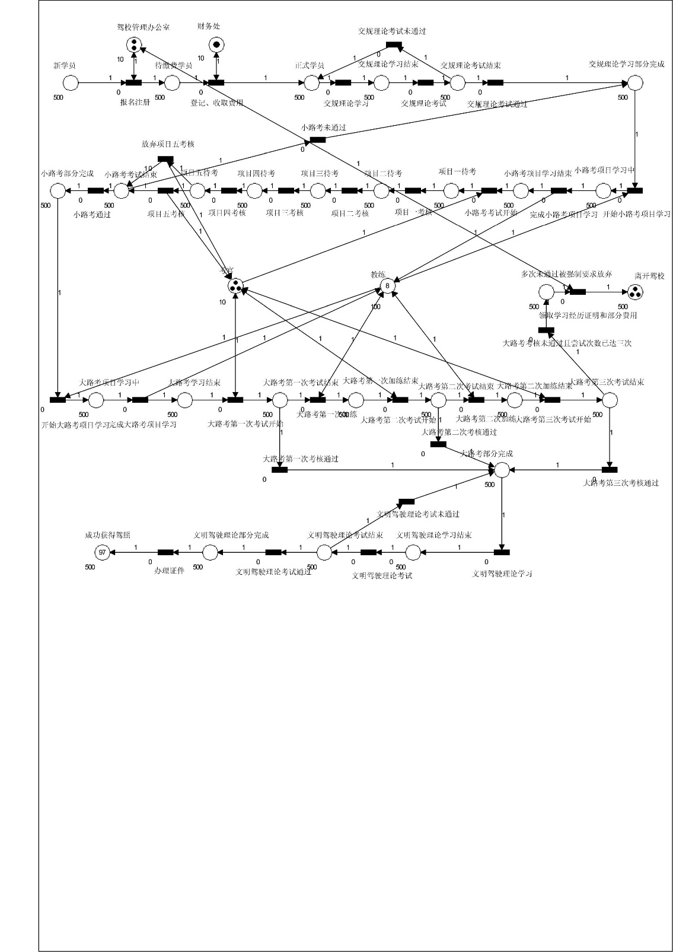

**假设该流程的任务完成时间（如报名 1 天，教规学习 3 天，小路学习 15 天，大路学习15 天，文明驾驶学习 3 天，各类考试 1 天，办理证件 7 天，退款 3 天等）。结合仿真结果，试分析该驾校平均通过率，学员的平均完成时间（从报名到领证）。如果每位学员的学费 7000/人，试分析该驾校的毛利收入，以及要最少招收的学员数，才能够维持运行。（其他参数自设，例如，教练年薪等）**

**仿真数据：**

通过率：97%

交规理论次数：154

小路考次数：162

大路考次数：一次通过：80

两次通过：14

三次通过：3

劝退：3

文明驾驶理论次数：157

结果计算：

**驾校平均通过率：97%**

**学员的平均完成时间：**

1+（1.54*4）+（1.62*16）+（80*1+14*2+6*3）/100*16+1.57*4+7=66.52

**因此学员的平均完成时间为66.52天**

**毛利收入分析:**

假设数据：

劝退退款比例：20%

则**平均每收一个学员的毛利收入为：7000*97%+7000*3%*80%=6958元**

平均每人需要教练的时长为：（1.62*15）+（80*1+14*2+6*3）/100*15=43.2天

8个教练最多可招收：（365/44）*8=64人 （此处假设教练365天全年无休）

**则驾校的毛利收入为：64*6958=445312元**

假设数据：

驾校办公室：两人 年薪：2万

财务处：一人 年薪：3万

教练人数：八人 年薪：4万

车辆维护等其余支出： 2万

基本支出：2*2+3+8*4+2=41万元

**最少招收学员数：410000/6958=59人**

在此假设情况下，驾校的毛利收入偏低，经分析原因之一是在小路考和大路考部分，第一次学习和考试失败之后的再次学习都设置了15天时长，且一个教练一天只教授一个学员。对假设进行一些更改：小路考和大路考部分第一次教学时长15天，之后考试失败后的训练时长为3天，一个教练一天可带两个学生。

则:

平均完成时间为：1+（1.54*4）+16+（0.62*4）+16+（80*1+14*2+6*3-100）/100*4+1.57*4+7=55.96天

平均每人需要教练的时长为：

15+0.62*3+15+（14+6*2）/100*3=32.64天≈33天。

8个教练最多可招收：365/33*2*8=177人

**则驾校的毛利收入为：177*6958=1231566元≈123万元**

在如下假设下：

驾校办公室：两人 年薪：5万

财务处：一人 年薪：5万

教练人数：八人 年薪：8万

车辆维护等其余支出： 10万

基本支出为89万元，**最少招收学员数为：89/0.6958=127人**